Новости военно-патриотического клуба «Хоhуун»
10 февраля учащиеся 11 класса нашей школы съездили в соседнее село Кубэраня с целью встретиться со своими сверстниками и обменяться опытом. По приезду наших ребят встретили у дверей школы, был совершен традиционный ритуал встречи гостей. После, в 2 часа дня, состоялся «Круглый стол», который интересно и увлекательно провели учителя Майорской школы. Учащиеся обеих школ, в ходе игр и беседы, познакомились поближе и в 4 часа началась эстафета, в которой со счетом 6:2 выиграли наши выпускники, а в волейбол проиграли со счетом 0:2, таким образом, в спортивной части состоялось то, что обычно называют «победила Дружба!»- ничья. В 6 часов начался объединенный концерт выпускников обеих школ, где блеснули своими талантами и те и другие учащиеся. Все завершилось феерической дискотекой. Наши выпускники приехали довольные, была установлена связь между классами. Выпускники Майорской средней школы дали слово приехать к нам весной. Будем ждать!
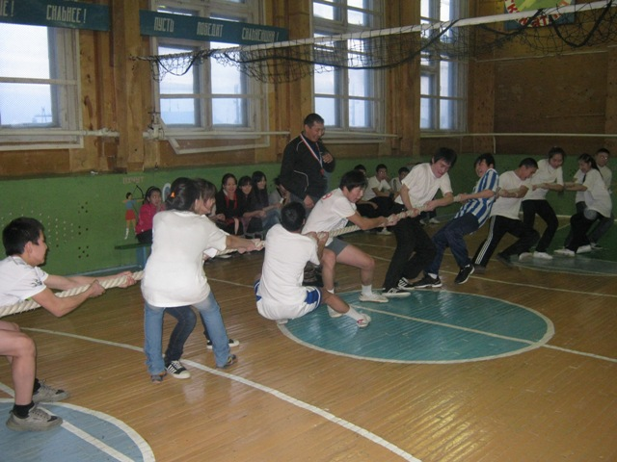

20 февраля в поселке Белая гора состоялся улусный Смотр песни и строя, посвященный 65-летию Победы в Великой Отечественной войне. Защищать честь нашей школы поехали курсанты военно-патриотического клуба «Хоhуун», состав которого состоит, в основном, из учащихся 11 класса. В прошлом году ребята нашего клуба заняли 3 место после БСШ и Белогорской гимназии, а в этом году, после упорной борьбы, мы стали 2-ыми, после БСШ. В следующем году, надеемся на первое место, по возрастающей.Командир нашего отряда Соломов Миша был удостоен звания «Лучший командир». Ребята были награждены призами. Руководители клуба и курсанты выражают огромную благодарность всем родителям и учителям , кто помогал по пошиву воинского обмундирования. Наша форма, по признанию зрителей, была самой красивой. 23 февраля курсанты клуба отмечали День Защитника Отечества в кафетерии «Силис» с конкурсами и солдатскими песнями.
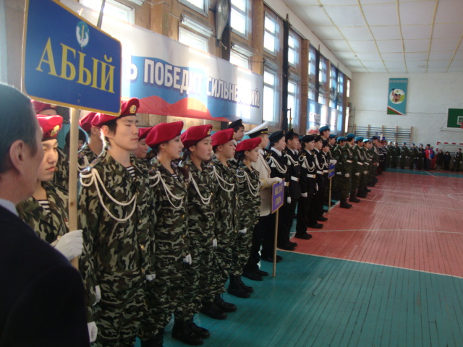
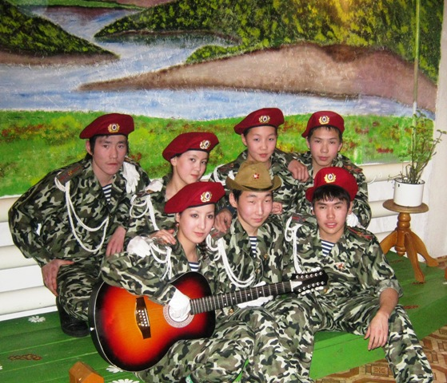
Участники смотра песни строя

23 февраля в спортзале АСОШ состоялся зачет по физподготовке курсантов военно-патриотическог о клуба «Хоhуун», где были показаны неплохие результаты. Нормы 1 спортивного юношеского разряда по гиревому спорту (двоеборье)по нормативам РФ показали Слепцов Егор (130), Черемкин Петя (116) и Хабаров Костя (121), остальные участники 2 и 3 разряды. Установлены рекорды школы Слепцовым Егором (11 класс) толчок двух гирь по 32 кг- 10 раз, толчок двух гирь по 24 кг- 25 раз, жим лежа – 75 кг, приседание- 130 кг, становая тяга- 155 кг.

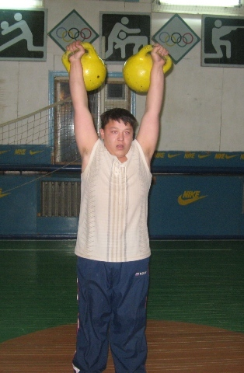
Егор Слепцов- рекордсмен школы по гиревому спорту

Томский Т.А. – руководитель патриотического клуба «Хоhуун»

